Pokusy na doma: Matematika listů a šišek
Umí rostliny počítat? To asi ne, ale jejich růst se někdy řídí zajímavými matematickými pravidly. Jedno z nich je zvlášť elegantní a v přírodě se s ním potkáte nápadně často.

Listy na stonku, květy v květenství ani třeba šupiny v šiškách nevyrůstají nahodile. Právě naopak – jsou velice pravidelně uspořádané.
Když se na tu pravidelnost podíváte zblízka, zjistíte, že jednotlivé části rostliny (listy, květy
a další) mnohdy vyrůstají ve šroubovicích nebo spirálách.
Tyto šroubovice a spirály jsou vystavěné podle přesných pravidel, která dokonce můžeme matematicky popsat. A nemějte obavy, není to nic složitého.

Vhodné pro: mladší a starší školní děti, studenty středních škol. U dětí doporučujeme asistenci dospělých.
Obtížnost: nízká
Náklady: nízké, odhadem desítky Kč

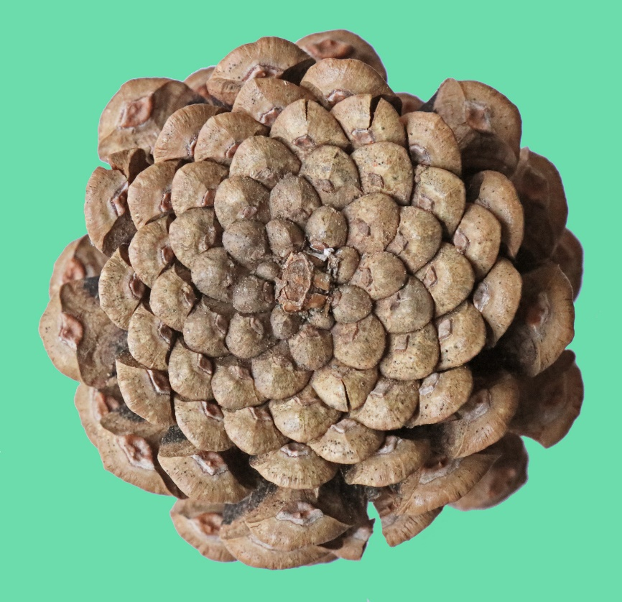
Šiška borovice černé. Vidíte spirály, do kterých jsou uspořádané jednotlivé šupiny?
Co budete potřebovat:
- Rovné, dobře vyvinuté stonky bylin nebo mladé větve dřevin. Musí na nich být střídavé listy (tedy takové, které na stonku vyrůstají po jednom, ne například ve dvojicích naproti sobě).
Když si chcete pokus vyzkoušet mimo vegetační období, použijte větve s dobře viditelnými pupeny. Platí totiž, že pupeny se zakládají v úžlabí listů. Na místě, kde
je pupen, byl tedy předtím list.
- Šišky jehličnanů. Vhodné jsou hlavně různé druhy borovic, protože mají šupiny sestavené do výrazných spirál.
- Květenství slunečnice, kopretiny nebo podobně kvetoucích rostlin. Důležité je, aby
šly dobře rozeznat jednotlivé kvítky.
- Květák, netřesk nebo cokoliv dalšího, na čem vidíte zřetelné spirály.
- Zahradnické nůžky.
- Barevné bavlnky nebo provázky.

Postup:
- Vyrazte do přírody nebo na zahradu a nasbírejte vhodný materiál. Větve dřevin nelámejte – stříhejte je zahradnickými nůžkami, je to k rostlinám šetrnější.
- Začněte šiškami a květenstvími. Jednotlivé šupiny nebo květy vytvářejí spirály. Spočítejte, kolik spirál se stáčí proti směru hodinových ručiček a kolik po směru.
U téhle šišky borovice černé je to například 13 a 8:
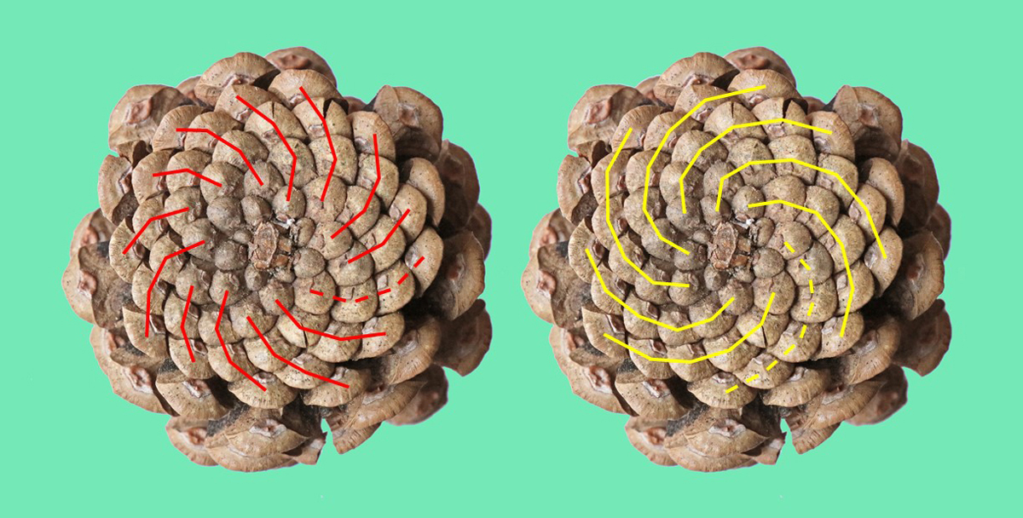

- Když jste si postup vyzkoušeli na snadnějších objektech, hledejte spirály v hlávce květáku, v listové růžici netřesku a podobně. Ne vždy se spirály dají jasně identifi-kovat. Pokud vám to nejde, přestože se opravdu snažíte, zkuste jinou rostlinu.
V této hlávce květáku jsou její menší části uspořádané do 5 spirál po směru hodinových ručiček a 8 spirál v opačném směru:
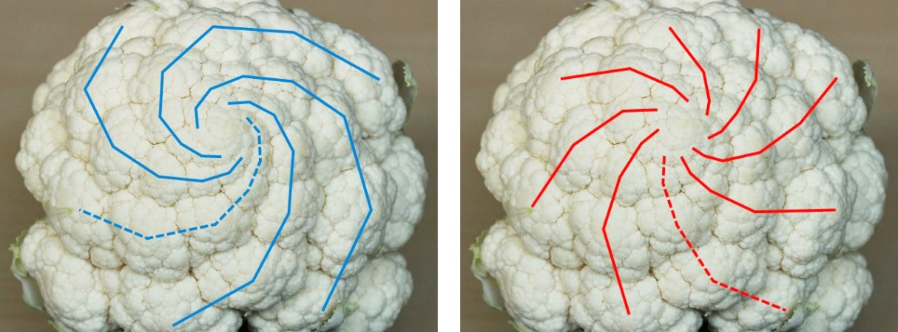

- U stonků a větví platí něco poněkud jiného. Listy (nebo pupeny) na nich rostou ve šroubovici. Sledujte body, kde se listy připojují ke stonku či větvi. Postavte stonek svisle, vyberte si jeden list a počítejte další listy podél pomyslné šroubovice. Po několika jejích otáčkách narazíte na list, který je přesně nad tím, od něhož jste začali.
Šroubovice vypadá jako točité schodiště na starém hradě. Můžete ji zvýraznit tak, že budete kolem větve omotávat barevnou bavlnku. Postupujte vždy nejkratší cestou od jednoho listu k dalšímu (oba listy by spolu měly svírat úhel menší než 180°).
- Spočítejte, kolik listů či pupenů připadá na kolik celých otáček. Třeba horní větev na fotce má na 2 otáčky 5 rašících pupenů, zatímco dolní na 3 otáčky 8 pupenů. Modré šipky ukazují pupeny, které na jednotlivých větvích vyrůstají přesně nad sebou:
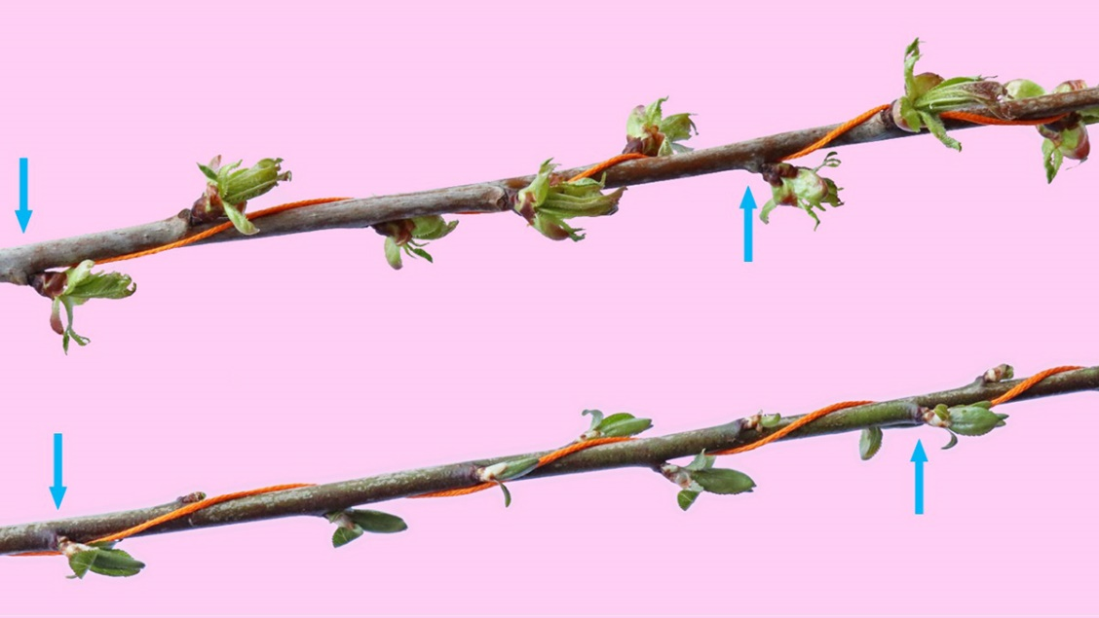
Výsledky:
Svoje zjištění si zapište. Tabulka pro šišky, květenství a další objekty se spirálami:
druh rostliny | část rostliny  (např. šiška apod.) | počet spirál PO směru hodinových ručiček | počet spirál PROTI směru hodinových ručiček

Tabulka pro stonky a větve:
druh rostliny | část rostliny  (např. větev s pupeny) | počet listů na počet celých otáček  (zapisujte např. jako 2/5 –  na 2 otáčky připadá 5 listů)

Vysvětlení:
Počty spirál u šišek, květenství a podobně nejsou libovolná čísla. Většinou jde o sousední členy takzvané Fibonacciho posloupnosti, pojmenované po slavném italském matematikovi, který žil ve 12.–13. století. Posloupnost začíná dvěma jedničkami a každý následující člen je vždy součtem předchozích dvou:
1, 1, 2, 3, 5, 8, 13, 21, 34, 55, …
Proto mají šišky například 5 spirál v jenom směru a 8 v opačném, případně 8 a 13 atd. U kvě-tenství kopretin nebo slunečnic, která mají spoustu drobných květů, se dostanete k ještě vyšším členům posloupnosti.

Také postavení listů na stoncích a větvích se obvykle řídí stejnou číselnou řadou, jen trochu jinak. Počty listů a otáček bývají čísla, která se ve Fibonacciho posloupnosti nacházejí ob jedno: 1/3, 2/5, 3/8, 5/13 atd.

Proč příroda dodržuje tyto zvláštní zákonitosti? Nejspíš proto, že takové uspořádání skoro ideálně vyplňuje plochu či prostor, jak naznačují matematické modely.
Některé rostliny se ovšem Fibonacciho čísly neřídí. Živá příroda je totiž nesmírně rozmanitá
a na rozdíl od matematiky tu všechna pravidla mají docela hodně výjimek.

Tipy a triky:
- Pro menší děti bude asi snadnější a zábavnější počítat spirály v šiškách, květáku nebo podobně. Počítání listů a otáček ve šroubovicích vyžaduje víc představivosti. Zkuste jim nejdřív na několika větvích ukázat, jak to funguje, a uvidíte, jestli je to zaujme.
- Listy můžou být uspořádány buď do levotočivé, nebo pravotočivé šroubovice. Při sledování šroubovice podél stonku či větve dávejte pozor, aby vedla nejkratší cestou od listu k listu, jak je popsáno v bodě 4 postupu. Pokud ji budete omylem „navíjet“ opačně, dojdete k nespráv-nému počtu otáček.
- Na některých stoncích a větvích je těžké jednoznačné určit, které listy jsou přesně nad sebou. Nebuďte z toho frustrovaní, berte to spíš jako známku úžasné proměnlivosti přírody. Rostliny nejsou stroje a do jejich vývoje zasahuje i náhoda nebo vlivy prostředí – stonek se třeba mohl během svého růstu mírně zkroutit, takže se listy pootočily.
- U dlouhých větví se může stát, že poměr počtu otáček a listů se podél větve mění. Obdobně se někdy mění počet spirál ve velkých květenstvích, když postupujete od středu k okrajům. Podle literatury jsou však tyto počty obvykle také členy Fibonacciho posloupnosti.
- Rostlinné vzorky nemusíte nutně na zahradě nebo v přírodě stříhat či trhat. Po kratším tréninku dokážete spirály a šroubovice spočítat přímo venku na rostlinách, třeba během procházky.
- Při hledání druhů se střídavými listy zjistíte, kolik bylin a dřevin ve vašem okolí nemá listy střídavé, ale vstřícné :-) Což vůbec nevadí – i tom si můžete s dětmi popovídat.

Obsah tohoto dokumentu je šiřitelný za podmínek licence CC BY-SA 4.0 (Creative Commons Uveďte původ-Zachovejte licenci 4.0 Mezinárodní). Jako autora uvádějte „Jan Kolář, Ústav experimentální botaniky AV ČR“.

